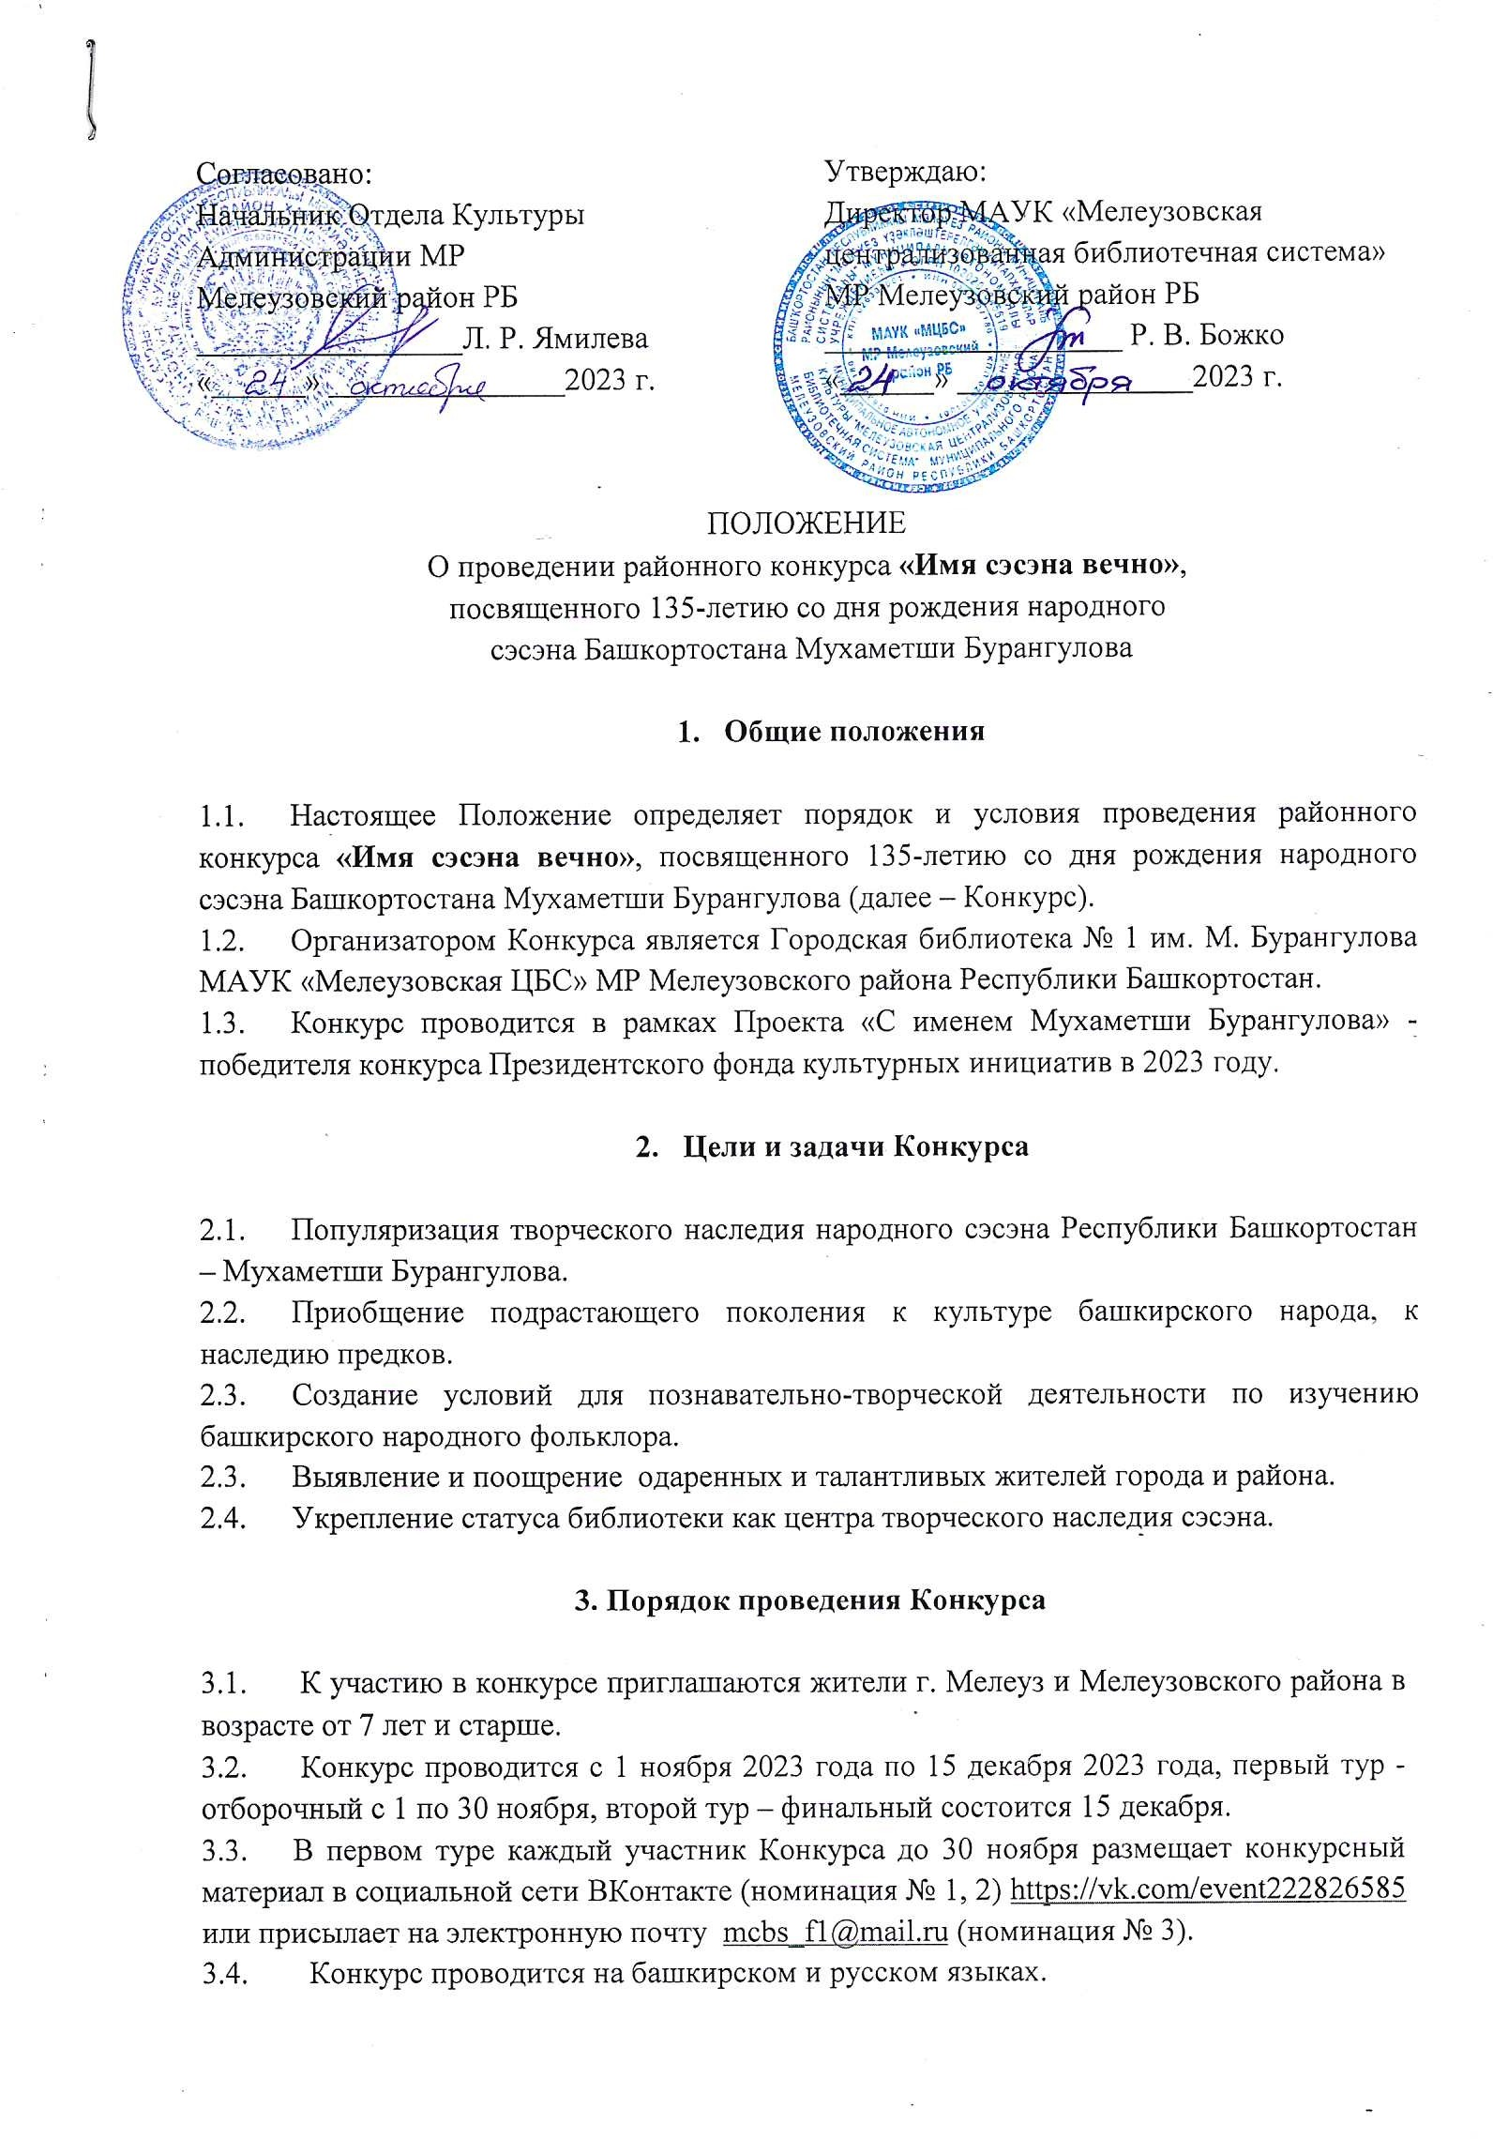

3.5. На Конкурс могут быть представлены как индивидуальные, так и коллективные работы. **Участник имеет право подавать одну индивидуальную заявку и участвовать в одной коллективной заявке.** *(Приложение № 1).*

3.6. Организаторы Конкурса 5 декабря на сайте публикуют список финалистов, прошедших во второй тур.

3.7. Финалисты Конкурса 15 декабря приглашаются на фестиваль «Имя сэсэна вечно», где члены жюри *(Приложение № 2)* просмотрят все выступления на сцене и определят победителей 1, 2, 3 степени в каждой номинации.

**4. Номинации конкурса**

Конкурс проводится в следующих номинациях:

4.1. **«Чтение наизусть отрывка из эпического произведения М. Бурангулова»**

В номинации принимаются индивидуальные заявки. Продолжительность выступления не больше 5 минут. Формат конкурсной заявки горизонтальное видео (mр4 или avi). В номинации предусмотрены возрастные категории:

* От 7 до 14 лет
* От 15 до 35 лет
* От 36 лет и старше

Конкурсный материал в видеоформате каждый участник самостоятельно размещает в социальной сети ВКонтакте в сообществе организатора <https://vk.com/event222826585> .

Конкурсный материал должен быть подписан: ФИО участника, возрастная категория, указать номинацию и название конкурсной работы. Видео должно сопровождается хештегом Конкурса [#ИмяСэсэнаВечно](https://vk.com/feed?section=search&q=%23%D0%98%D0%BC%D1%8F_%D1%81%D1%8D%D1%81%D1%8D%D0%BD%D0%B0_%D0%B2%D0%B5%D1%87%D0%BD%D0%BE). Заявку и согласие на обработку персональных данных присылать на электронную почту [mcbs_f1@mail.ru](mailto:mcbs_f1@mail.ru)

* 1. **«Инсценировка отрывков из эпических произведений М. Бурангулова»**

В номинации принимаются коллективные заявки, количество участников коллектива до 5 человек. Длительность инсценировки не больше 7 минут.

Формат конкурсной заявки горизонтальное видео (mр4 или avi). В номинации предусмотрены возрастные категории:

* Детские коллективы от 7 лет до 16 лет
* Взрослые коллективы от 17 лет и старше

Конкурсный материал в видеоформате участник самостоятельно размещает в социальной сети ВКонтакте в сообществе организатора <https://vk.com/event222826585> .

Конкурсный материал должен быть подписан: название коллектива, возрастная категория, указать номинацию и название конкурсной работы. Видео должно сопровождаться хештегом Конкурса [#ИмяСэсэнаВечно](https://vk.com/feed?section=search&q=%23%D0%98%D0%BC%D1%8F_%D1%81%D1%8D%D1%81%D1%8D%D0%BD%D0%B0_%D0%B2%D0%B5%D1%87%D0%BD%D0%BE). Заявку и согласие на обработку персональных данных присылать на электронную почту [mcbs_f1@mail.ru](mailto:mcbs_f1@mail.ru)

4.3 **«Имя его в сердце народном»**

В номинации участвуют разножанровые работы, посвященные жизни и творчеству М. Бурангулова. Все работы должны быть авторскими, принимаются воспоминания, сочинения, песни, стихи, сказки, легенды, кубаиры.

В рамках Года педагога и наставника от учителей города и района принимаются эссе на тему «Патриотизм в творчестве М. Бурангулова», разработки уроков и внеклассных мероприятий.

В номинации предусмотрены категории:

* Дети от 7 лет до 16 лет
* Взрослые от 17 лет и старше
* Педагоги

Конкурсный материал в текстовом формате Wоrd, шрифт Times New Roman 14 участники присылают на электронную почту [mcbs_f1@mail.ru](mailto:mcbs_f1@mail.ru) вместе с заявкой и согласием на обработку персональных данных.

**5. Условия проведения Конкурса**

5.1. **Важно! Участники конкурса могут исполнять отрывки из творческого наследия сэсэна М. Бурангулова кроме эпоса «Урал батыр».**

5.2. Принимая участие в Конкурсе, каждый участник дает согласие на обработку персональных данных, как в индивидуальной заявке, так и в коллективной *(Приложение № 3).* В случае если конкурсант не достиг совершеннолетия, то согласие заполняет его официальный представитель.

5.3. Материалы, представленные на Конкурс, не рецензируются и не возвращаются.

5.4. Организаторы вправе использовать присланные на Конкурс материалы следующими способами без выплаты авторского вознаграждения: размещатъ на своем сайте; демонстрировать на других публичных мероприятиях; публиковать в средствах массовой информации на некоммерческой основе.

**6. Экспертная комиссия конкурса**

6.1. В целях экспертной оценки конкурсных работ создаётся экспертная комиссия

Конкурса (далее – Жюри).

6.2. В состав жюри входят специалисты, компетентные в вопросах, относящихся к содержанию Конкурса, и осведомлённые о специфике конкурсных номинаций и порядке оценки конкурсных работ.

6.3. Жюри конкурса состоит из представителей Союза писателей РФ и РБ, МАУК «Мелеузовская ЦБС», МКУ Управление образования МР Мелеузовский район, исполкома Курултая башкир Мелеузовского района и г. Мелеуз.

6.4. Члены Жюри коллективно оценивают конкурсные работы в соответствии с установленным порядком и критериями оценки.

7. Подведение итогов конкурса. Награждение участников

7.1. Все участники Конкурса получают именной сертификат.

7.2. Победители Конкурса в каждой номинации награждаются дипломами и сертификатами в сеть книжных магазинов.

Сертификат 1 место – 1800 руб.

Сертификат 2 место – 1300 руб.

Сертификат 3 место – 1000 руб.

7.3. Оргкомитет вправе принять решение о дополнительных номинациях и поощрительных призах для участников Конкурса.

7.4. Информация о ходе Конкурса, его результатах, процедуре награждения победителей будет размещена на официальном сайте Городской библиотеки № 1 им. М. Бурангулова, МАУК «Мелеузовская ЦБС» и сайтах партнеров проекта «С именем Мухаметши Бурангулова», в средствах массовой информации города и района.

**8. Оргкомитет конкурса**

8.1. Для организационно-технического информационного и методического обеспечения конкурса создаётся Оргкомитет Конкурса (далее – Оргкомитет).

8.2. Оргкомитет:

- утверждает состав и регламент работы экспертной комиссии Конкурса;

- осуществляет изучение конкурсных материалов (проверку их соответствия требованиям Конкурса) и распределение их по номинациям;

- формирует список участников Конкурса и список победителей Конкурса по результатам экспертной оценки конкурсных работ;

- обеспечивает награждение победителей Конкурса;

- принимает различные организационные решения по вопросам, связанным с проведением Конкурса.

8.3. Контактная информация для связи с оргкомитетом:

- телефон: 8(347)-64-25-21-94, электронный адрес: [mcbs_f1@mail.ru](mailto:mcbs_f1@mail.ru)

Адрес оргкомитета: 453850, РБ, г. Мелеуз, ул. Первомайская, 10а.

*Приложение № 1*

**ЗАЯВКА**

для участия в районном конкурсе **«Имя сэсэна вечно»**,

посвященного 135-летию со дня рождения народного

сэсэна Башкортостана Мухаметши Бурангулова

|  |  |  |
| --- | --- | --- |
| 1. | Ф.И.О.  участника Конкурса  (полностью)  или название коллектива |  |
| 2. | Наименование организации-участника  (при наличии) |  |
| 3. | Конкурсная номинация |  |
| 4. | Возрастная категория |  |
| 5. | Ссылка на публикацию  ВКонтакте |  |
| 6. | Источник или интернет ссылка, откуда взят конкурсный материал  (например: БНТ Т.10 с.45-46) |  |
| 7. | Место жительства, |  |
| 8. | Контактный телефон,  Электронная почта |  |

*Приложение № 2*

Члены жюри

районного конкурса **«Имя сэсэна вечно»**,

посвященного 135-летию со дня рождения народного

сэсэна Башкортостана Мухаметши Бурангулова

|  |  |
| --- | --- |
| 1 | Ниатшин Тимерьян Абдрахимович – член Союза писателей РФ и РБ |
| 2 | Кутлугильдина Разиля Фатиховна – ведущий библиотекарь городской библиотеки № 1 им. М. Бурангулова МАУК «Мелеузовская ЦБС» |
| 3 | Фахретдинова Вилия Маратовна – методист МКУ Управление образования МР Мелеузовский район |
| 4 | Файзуллина Ильмира Юлаевна – член исполкома Курултая башкир Мелеузовского района и г. Мелеуз |
| 5 | Абдрахманова Лена Бареевна – главный редактор газеты «Кунгак» |

*Приложение № 3*

**СОГЛАСИЕ**

**на обработку персональных данных**

В соответствии с Федеральным законом Российской Федерации от 27.07.2006 г. 152-ФЗ «О персональных данных»,подавая заявку на участие в конкурсе,

Я ,___________________________________________________________________________

_____________________________________________________________________________

(ФИО участника конкурса или его законного представителя)

даю свое согласие организатору конкурса Городская библиотека № 1 им. М. Бурангулова МАУК «Мелеузовская ЦБС» МР Мелеузовского района Республики Башкортостан на обработку персональных данных

_________________________________________________________________________________________________________________________________________________________

(ФИО участника)

Подтверждаю, что, давая такое согласие, я действую добровольно и в интересах участника. Согласие даётся мною для использования в целях участия врайонном конкурсе **«Имя сэсэна вечно»**, посвященного 135-летию со дня рождения народного сэсэна Башкортостана Мухаметши Бурангулова, проводимого в рамках реализации гранта Президентского фонда культурных инициатив, и распространяется на информацию, указанную в заявке на участие в конкурсе. Настоящее согласие предоставляется мною на осуществление любых действий (без ограничения) в отношении персональных данных участника, которые необходимы или желаемы для достижения указанных выше целей, а именно: сбор, систематизацию, накопление, хранение, уточнение (обновление, изменение), использование, распространение (в том числе передача), обезличивание, блокирование, уничтожение, трансграничную передачу персональных данных, а также осуществление любых иных действий с учётом Федерального Законодательства РФ. Данное согласие действует с момента его подписания и до достижения организаторами конкурса целей обработки персональных данных участника.

__________________________________________________________________________________________________________________________________________________________

ФИО, подпись лица, давшего согласие

«____» __________________ 2023 г.